Transport wodny śródlądowy w Polsce w 2025 r.

Układ i długość śródlądowych dróg wodnych w Polsce od wielu lat pozostają na zbliżonym poziomie. Ogólny wolumen ładunków przewożonych przez polskich armatorów żeglugą śródlądową w 2025 r. utrzymał się na poziomie porównywalnym do roku poprzedniego.
Głównymi czynnikami wpływającymi na ograniczenie przewozów ładunków oraz pracy przewozowej
w żegludze śródlądowej były niedostateczne zagospodarowanie dróg wodnych oraz zmienne warunki nawigacyjne. Czynniki te wpływają na wykorzystanie potencjału przewozowego floty i skalę realizowanych przewozów. Przy relatywnie niewielkim udziale żeglugi śródlądowej w rynku transportowym wielkość przewozów cechuje się znaczną zmiennością wynikającą m.in. z ich sezonowego lub nieregularnego charakteru.
26,1%
Wzrost przewozów ładunków w transporcie krajowym w porównaniu z 2024 r.

Śródlądowe drogi wodne
Efektywność transportu wodnego śródlądowego zależy od stanu infrastruktury hydrotechnicznej oraz parametrów żeglugowych dróg wodnych. O możliwości wykorzystania tej gałęzi transportu decyduje przede wszystkim dostępność szlaków spełniających standardy właściwe dla dróg wodnych o znaczeniu międzynarodowym.
Wykres 1. Struktura eksploatowanych śródlądowych dróg wodnych w Polsce w 2025 r.

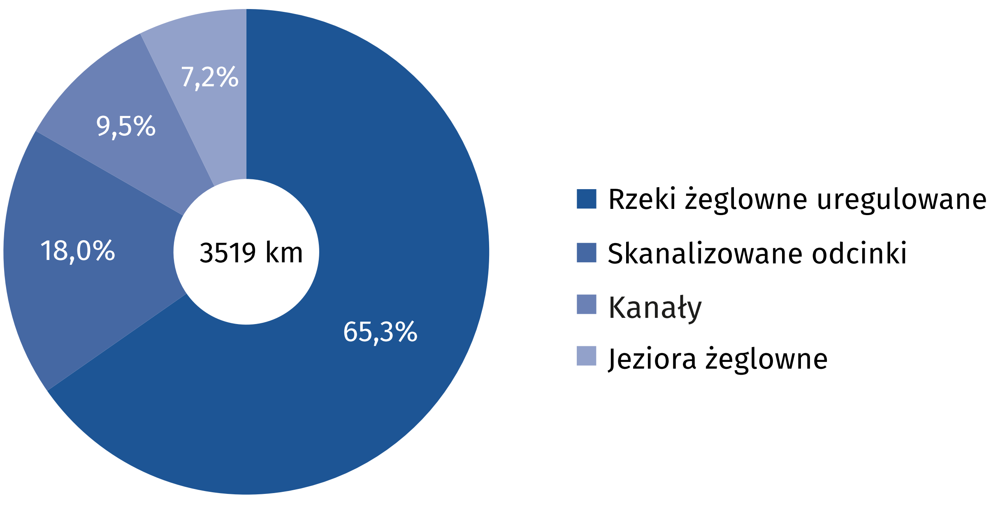

W 2025 r. długość sieci śródlądowych dróg wodnych w Polsce wyniosła 3767,4 km. Z tego
uregulowane rzeki żeglowne stanowiły 2522,2 km, skanalizowane odcinki rzek – 655,7 km, kanały
– 334,7 km, a jeziora żeglowne – 254,8 km. Wymagania stawiane drogom o znaczeniu międzynarodowym (klasy IV i V) spełniało jedynie 5,5% całkowitej długości dróg wodnych (205,9 km). Pozostałą część sieci tworzyły drogi wodne o znaczeniu regionalnym (klasy I, II i III), których łączna długość wyniosła 3561,5 km. Eksploatowanych przez żeglugę było 3519,2 km (93,4%) dróg żeglownych.

Tabor żeglugi śródlądowej
Blisko 81% taboru barkowego stanowiły jednostki bez własnego napędu, przy czym ponad połowę z nich wyprodukowano w latach 1949–1979
W Polsce w 2025 r. liczba pchaczy oraz holowników stanowiących tabor holowniczy żeglugi śródlądowej wyniosła 136 sztuk, tj. o 2 więcej niż w roku poprzednim. Jednocześnie odnotowano zmniejszenie liczby barek z własnym napędem – o 7 jednostek (do 44), przy wzroście liczby barek bez własnego napędu (barki do pchania i holowania) – o 6 jednostek (do 186). Liczba statków pasażerskich zwiększyła się o 12 jednostek (do 121). W taborze barkowym przeważały jednostki o ograniczonych parametrach eksploatacyjnych, dostosowane do zmiennych warunków hydrologicznych oraz jednostki wykorzystywane w systemie pchanym (80,9% ogółu taboru barkowego), którymi w 2025 r. przewieziono 857,3 tys. ton ładunków (51,3% ogółu towarów przetransportowanych żeglugą śródlądową).
Wykres 2. Struktura taboru barkowego żeglugi śródlądowej według grup ładowności w 2025 r.

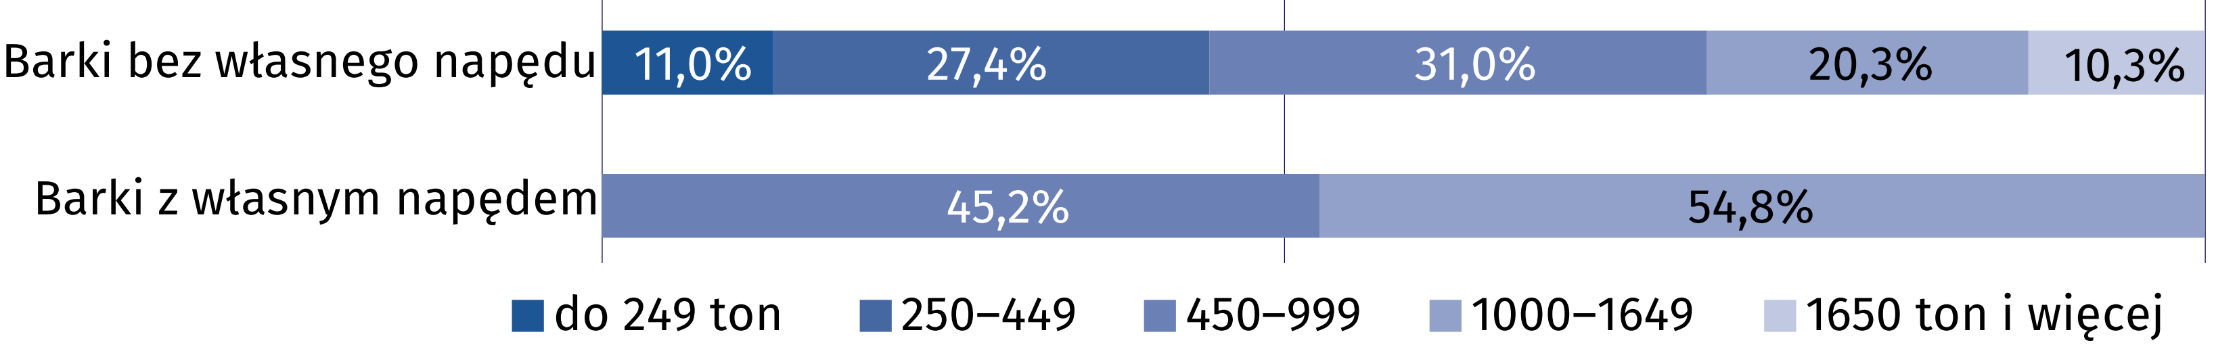
Tabor żeglugi śródlądowej charakteryzuje się wysokim stopniem zużycia technicznego
i wymaga odtworzenia. Wiek wielu jednostek przekracza okres normatywnej eksploatacji,
a dalsze użytkowanie możliwe jest dzięki bieżącym modernizacjom i pracom remontowym. Dane za 2025 r. wskazują, że większość użytkowanych pchaczy (69,8%), ponad połowa barek
do pchania (54,8%) oraz wszystkie barki z własnym napędem zostały wyprodukowane w latach 1949–1979.
Wykres 3. Struktura wiekowa taboru żeglugi śródlądowej w 2025 r.

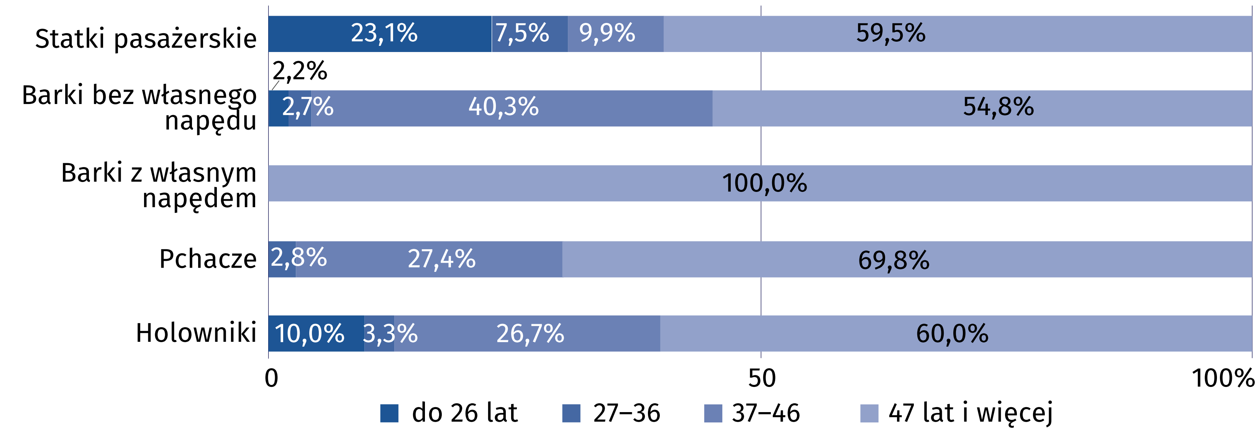

Przewozy w żegludze śródlądowej
Udział transportu śródlądowego w przewozach ładunków ogółem w 2025 r. wyniósł 0,07%
W 2025 r. żeglugą śródlądową przetransportowano 1672,0 tys. ton ładunków, a wykonana praca przewozowa osiągnęła poziom 364,5 mln t∙km i było to odpowiednio o 0,1% i 5,3% mniej niż przed rokiem. Pomimo niższych wyników w ujęciu rocznym, w poszczególnych kwartałach obserwowano zróżnicowaną dynamikę przewozów ładunków i pracy przewozowej.
W I kwartale odnotowano wzrost w stosunku do analogicznego okresu poprzedniego roku –
odpowiednio o 27,9% i o 3,6%. Natomiast największy spadek przewozów ładunków wystąpił
w II kwartale (o 15,7%), a wykonanej pracy przewozowej – w IV kwartale (o 12,1%).

Wykres 4. Przewozy ładunków żeglugą śródlądową według kwartałów

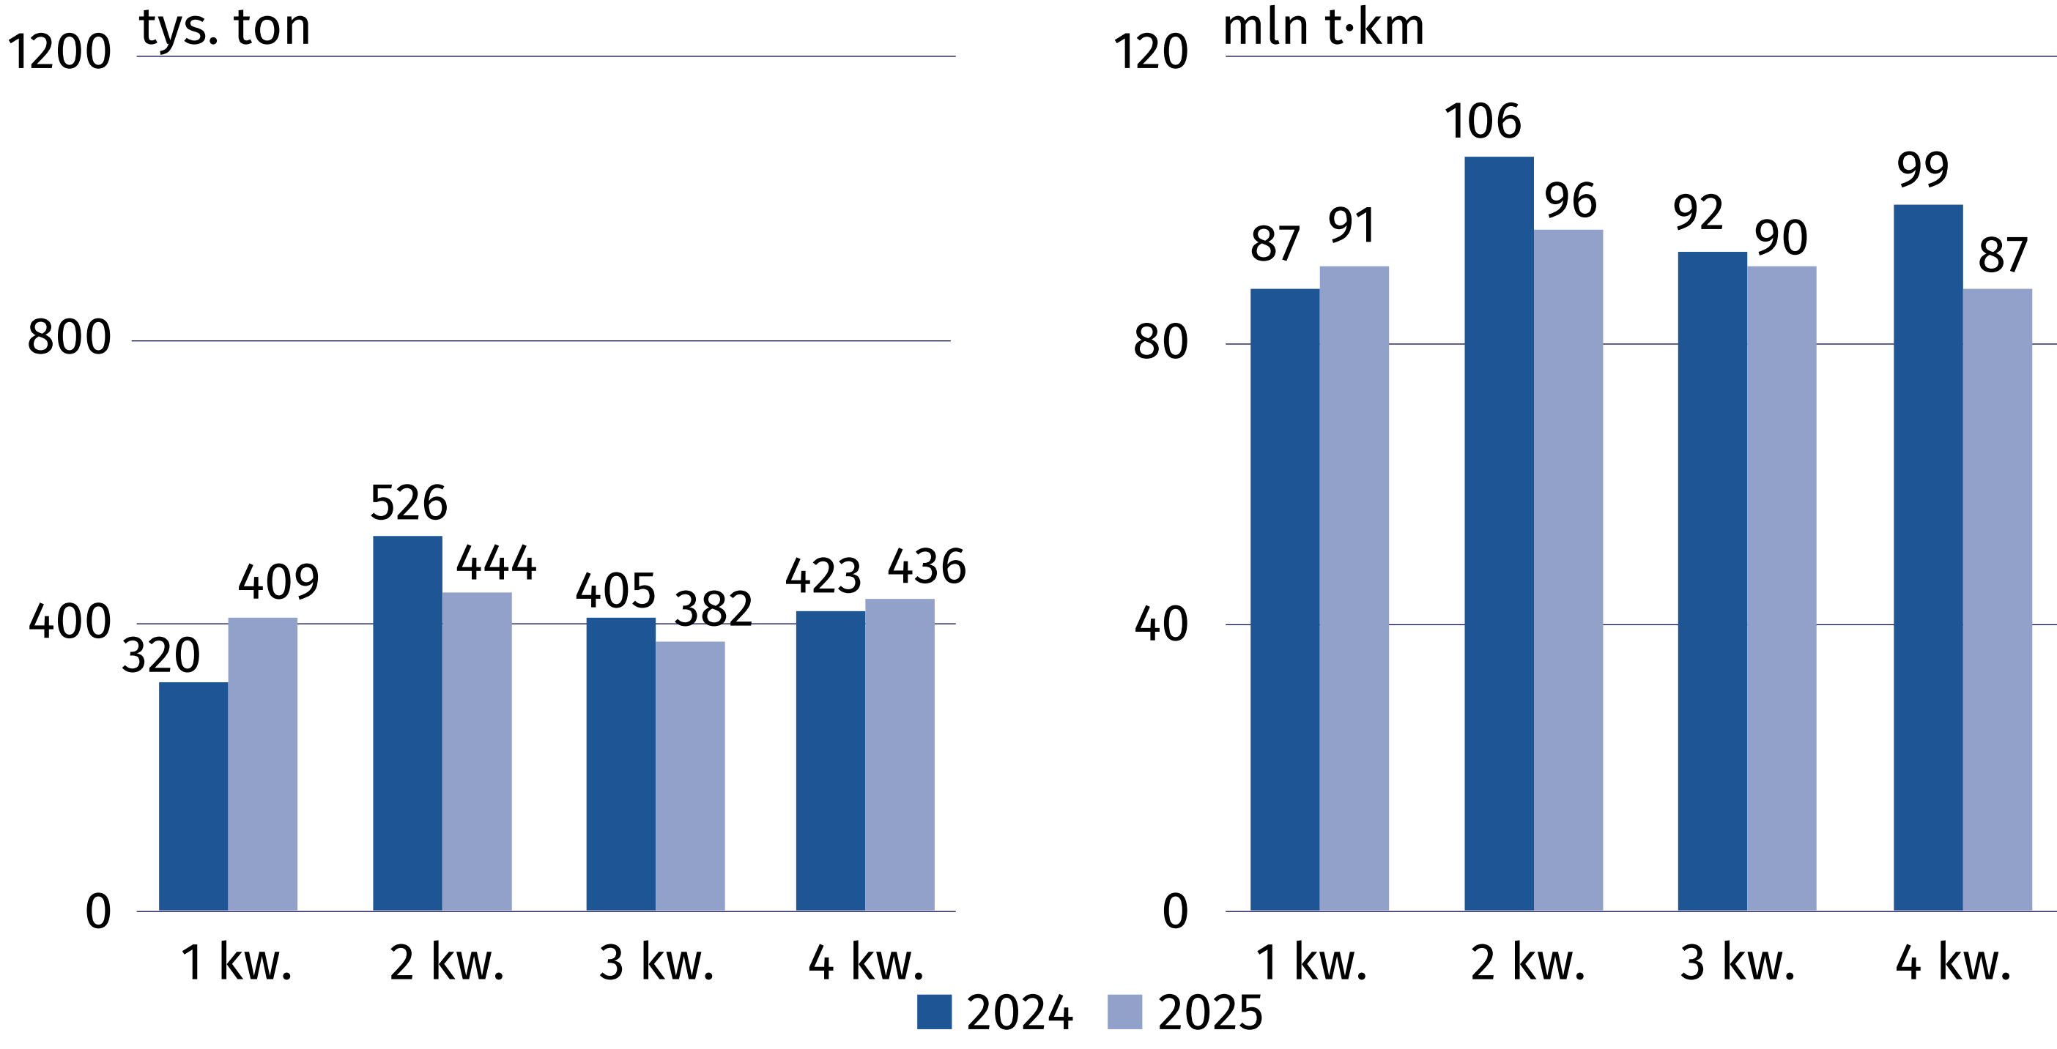
Średnia odległość przewozu
1 tony ładunku w 2025 r. wzrosła zarówno w transporcie krajowym, jak i międzynarodowym
Średnia odległość przewozu 1 tony ładunku w transporcie międzynarodowym wyniosła 317,2 km (wobec 307,7 km w 2024 r.), natomiast w transporcie krajowym – 40,2 km (wobec 33,2 km).
W 2025 r. transport międzynarodowy stanowił dominującą część przewozów ładunków realizowanych przez polskich armatorów żeglugi śródlądowej, odpowiadając za 64,2% całkowitego wolumenu przewozów. W stosunku do roku poprzedniego w transporcie międzynarodowym odnotowano spadek wielkości przewozów między portami zagranicznymi (o 4,1%), mimo tego ich udział pozostał dominujący i w 2025 r. wyniósł 85,7% (wzrost o 5,7 p. proc.). Spadek przewozów odnotowano również dla przewozów ładunków eksportowanych (o 39,3%) oraz ładunków importowanych (o 10,3%). W 2025 r. jedynym kierunkiem eksportu w żegludze śródlądowej były Niemcy. Udział transportu krajowego w ogólnej ilości przewiezionych ładunków wyniósł 35,8%. W porównaniu z rokiem poprzednim przewozy krajowe wzrosły o 26,1% (do 598,8 tys. ton), a praca przewozowa o 52,5 % (do 24,1 mln t∙km).
Wykres 5. Struktura przewozów ładunków żeglugą śródlądową według kierunków w 2025 r.
i jej zmiany w stosunku do roku poprzedniego

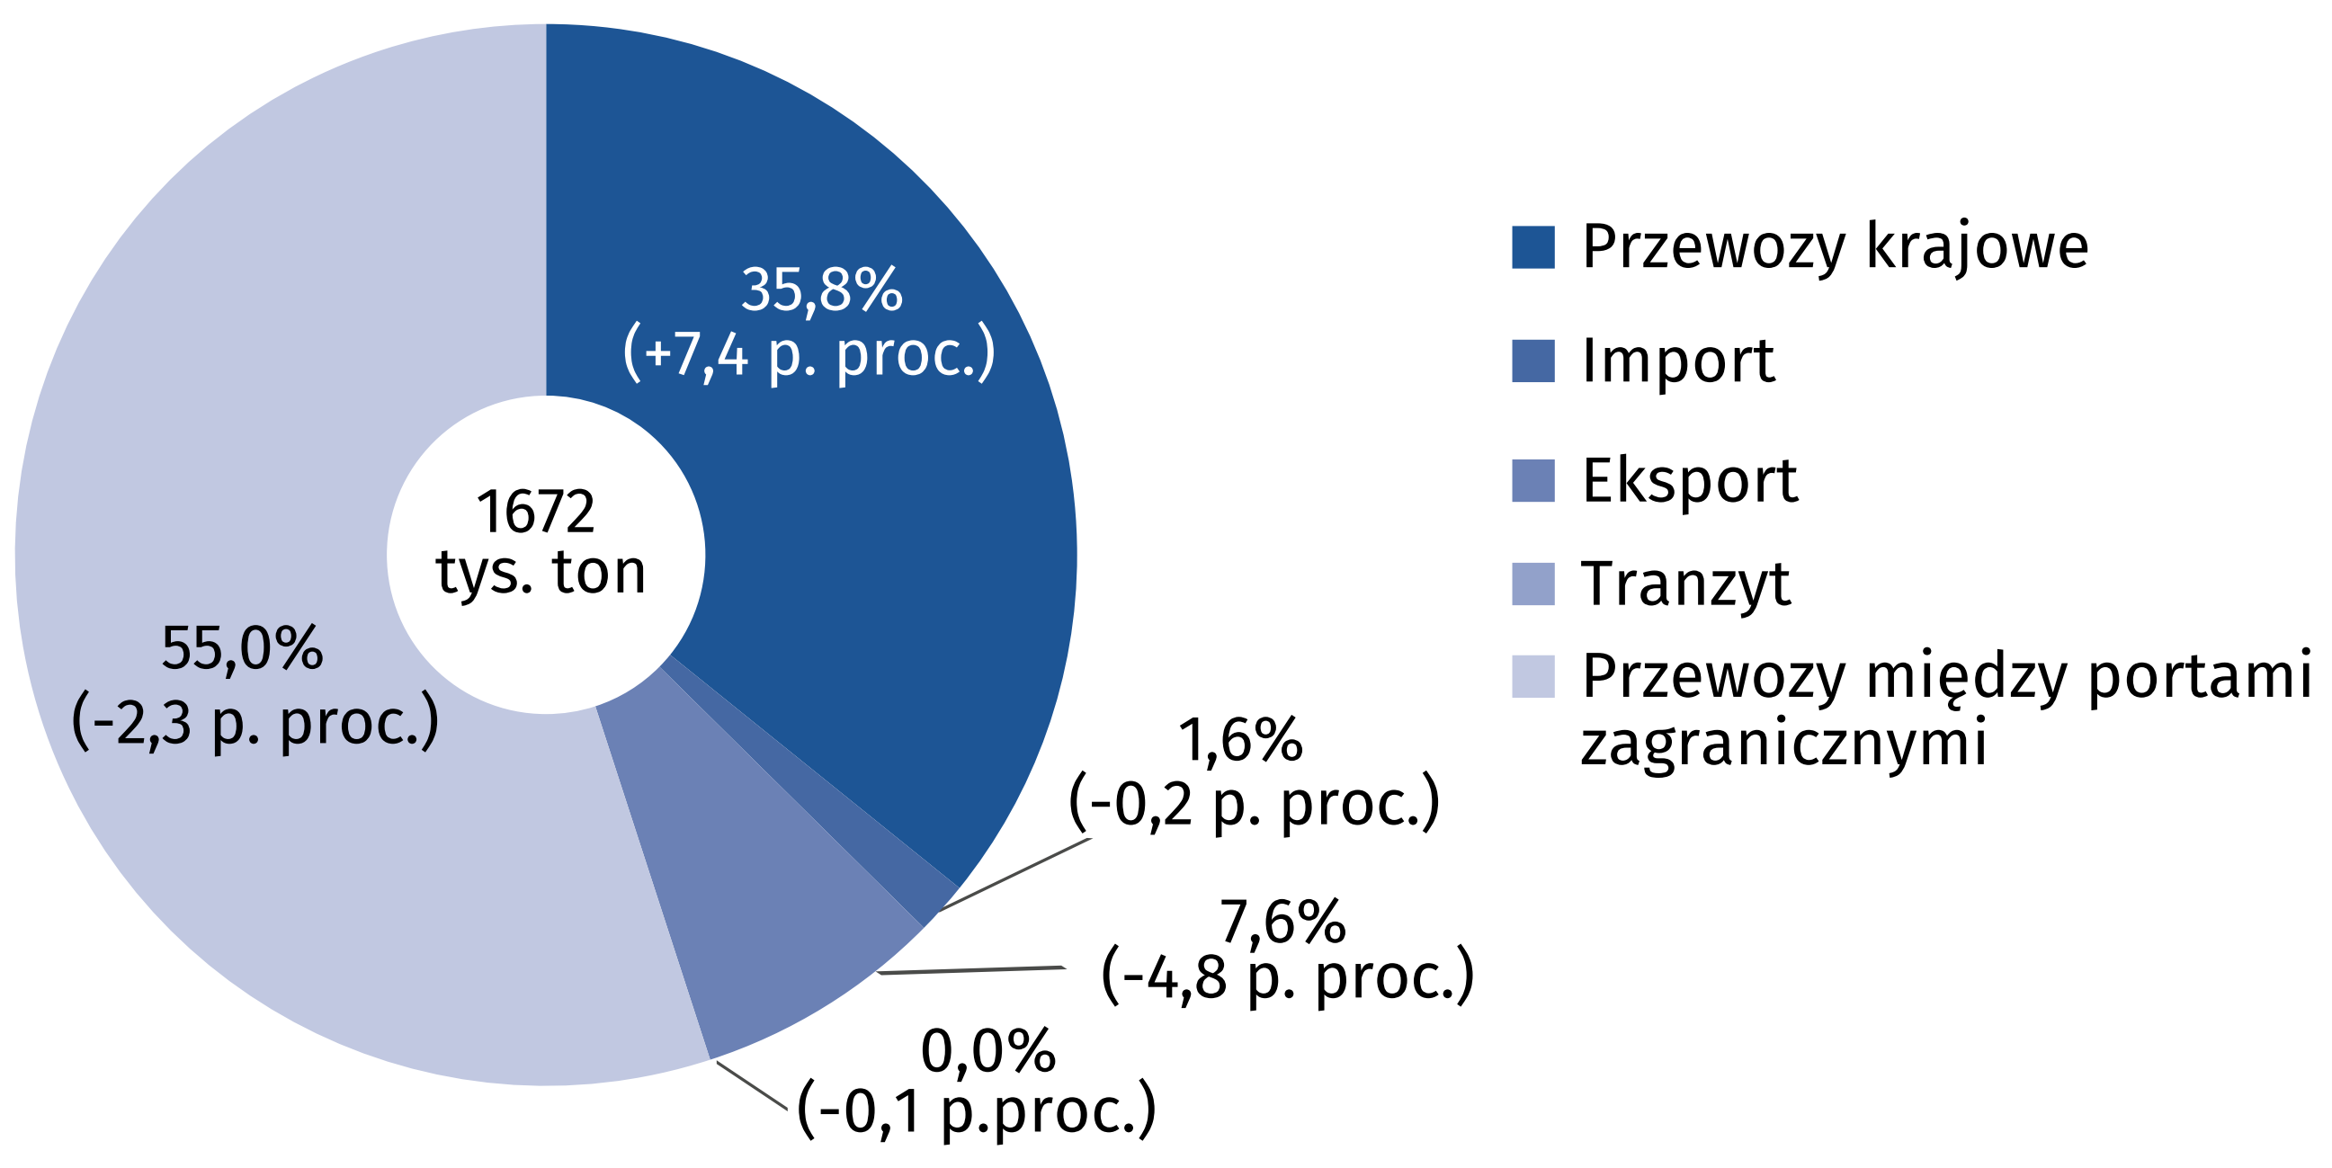

W strukturze przewożonych ładunków w 2025 r., podobnie jak w latach poprzednich, dominowały towary z grupy rudy metali i inne produkty górnictwa i kopalnictwa; torf, uran i tor (41,7%). Kolejną pod względem wielkości grupą były produkty rolnictwa, łowiectwa, leśnictwa; ryby
i pozostałe produkty rybołówstwa i rybactwa (21,5%).
Wykres 6. Struktura przewozów ładunków żeglugą śródlądową według głównych grup
ładunków w 2025 r. i jej zmiany w stosunku do roku poprzedniego

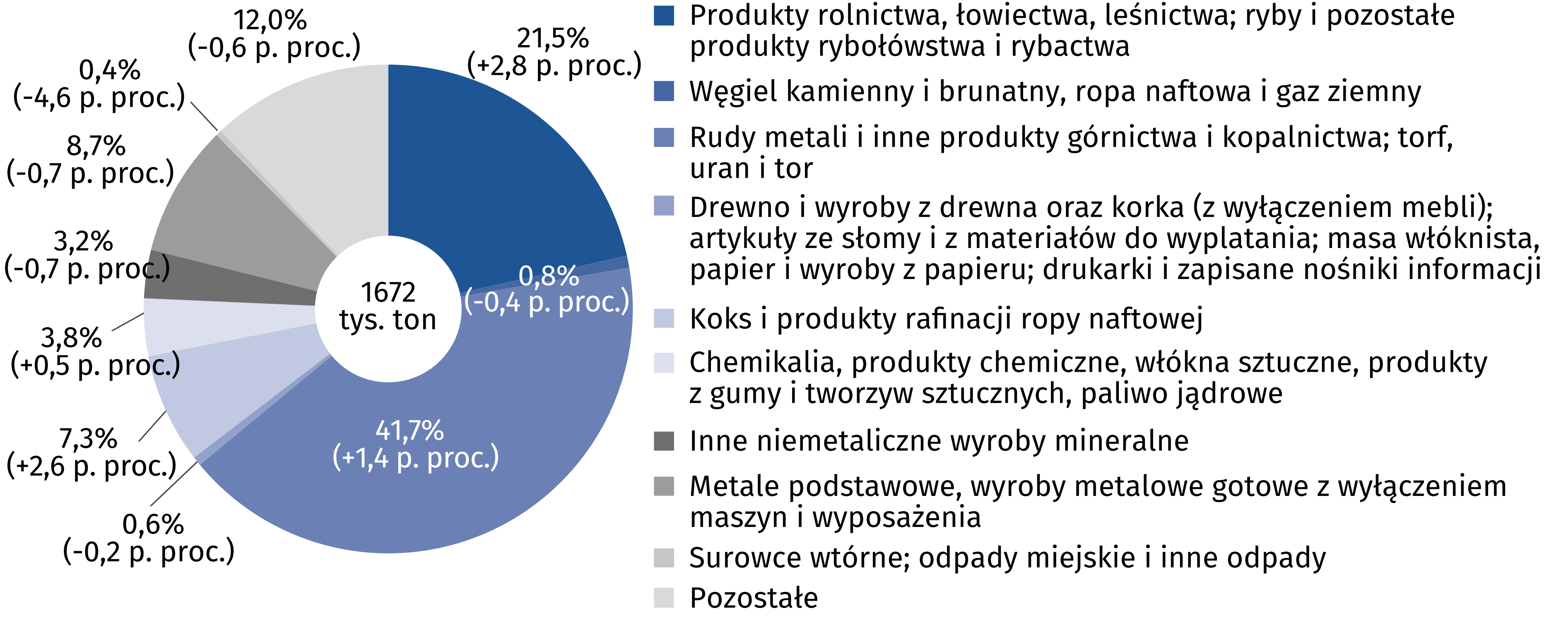
Liczba osób przewiezionych statkami pasażerskimi żeglugi śródlądowej zmniejszyła się
w skali roku o 8,1%
W 2025 r. w ruchu turystycznym 121 statków pasażerskich żeglugi śródlądowej przewiozło łącznie 1007,6 tys. osób, wykonując pracę przewozową na poziomie 12558,4 tys. pasażerokilometrów. W porównaniu z rokiem poprzednim zmniejszyła się liczba przewiezionych pasażerów (o 8,1%), natomiast wzrosła wykonana praca przewozowa (o 6,2%).
Tablica 1. Przewozy pasażerów żeglugą śródlądową
Wyszczególnienie | 2024 | 2025
Liczba miejsc pasażerskich | 9 871 | 11 501
Liczba pasażerów | 1 096 890 | 1 007 575
Liczba pasażerokilometrów | 11 830 725 | 12 558 439
Średnia odległość przewozu 1 pasażera w km | 11 | 12

Transport śródlądowy pozostaje jedną z najbezpieczniejszych gałęzi transportu. W 2025 r.
w rejestrach wypadków żeglugowych prowadzonych przez właściwe urzędy żeglugi śródlądowej odnotowano 3 wypadki, przy czym żaden z nich nie był związany z przewozem ładunków
niebezpiecznych.

W przypadku cytowania danych Głównego Urzędu Statystycznego prosimy o zamieszczenie informacji: „Źródło danych GUS”, a w przypadku publikowania obliczeń dokonanych na danych opublikowanych przez GUS prosimy o zamieszczenie informacji: „Opracowanie własne
na podstawie danych GUS”.

Opracowanie merytoryczne:  Urząd Statystyczny w Szczecinie  Dyrektor Magdalena Wegner  Tel: 91 459 77 00 | Rozpowszechnianie:  Wydział Prasowy  Tel. komórkowy: +48 695 255 032  Tel. stacjonarne: +48 22 608 38 04, +48 22 449 41 45, +48 22 608 30 09  e-mail: obslugaprasowa@stat.gov.pl

stat.gov.pl

@GUS_STAT

@GlownyUrzadStatystyczny

@gus_stat

@GłównyUrządStatystycznyGUS

@Główny Urząd Statystyczny
Powiązane opracowania
Transport wodny śródlądowy w Polsce w 2024 r.
Żegluga śródlądowa w Polsce w latach 2022-2023
Transport wyniki działalności w 2024 r.
Temat dostępny w bazach danych
Dziedzinowe Bazy Wiedzy – Gospodarka – Gospodarka morska i śródlądowa
Ważniejsze pojęcia dostępne w słowniku
Drogi wodne śródlądowe
Tabor żeglugi śródlądowej
Tabor holowniczy żeglugi śródlądowej
Tabor barkowy żeglugi śródlądowej
Przewozy ładunków żeglugą śródlądową
Przewozy ładunków żeglugą śródlądową w transporcie międzynarodowym
Przewozy pasażerów żeglugą śródlądową
Praca przewozowa przy przewozie ładunków żeglugą śródlądową
Praca przewozowa przy przewozie pasażerów żeglugą śródlądową

Klasyfikacja śródlądowych dróg wodnych zatwierdzona przez Europejską Komisję Gospodarczą ONZ i EKMT w 1992 r.

